資料３【堺泉北港】

堺泉北港CNP形成計画（素案）

令和４年９月
大阪府（堺泉北港港湾管理者）
目次
堺泉北港CNP形成計画策定の目的
- 堺泉北港の特徴
- 堺泉北港CNP形成計画における基本的な事項
２－１ CNP形成に向けた方針
- 水素・燃料アンモニア等のサプライチェーンの拠点としての受入環境の整備
- 港湾地域の面的・効率的な脱炭素化
２－２ 計画期間、目標年次
２－３ 対象範囲
２－４ 計画策定及び推進体制、進捗管理
- 温室効果ガス排出量の推計
- 温室効果ガス削減目標及び削減計画
４－１ 温室効果ガス削減目標
（１）2030年度における目標
（２）2050年における目標
４－２ 温室効果ガス削減計画
- 水素・燃料アンモニア等供給目標及び供給計画
- 需要推計・供給目標
- 水素・燃料アンモニア等に係る供給施設整備計画
- 水素・燃料アンモニア等のサプライチェーンの強靭化に関する計画
- 港湾・産業立地競争力の向上に向けた方策
- ロードマップ

※「堺泉北港カーボンニュートラルポート(CNP)形成計画（素案）」について
- 『堺泉北港カーボンニュートラルポート(CNP)形成計画（素案）』は、令和4年1月に設立した「大阪“みなと”CNP検討会」でのご意見や港湾立地企業、港湾利用企業等に対するアンケート調査、ヒアリング結果をもとに、現時点における状況を整理したものである。
- 引き続き、「大阪“CNP”検討会」やヒアリングを通じて検討を進め、本素案の内容を深化させ、「堺泉北港カーボンニュートラルポート(CNP)形成計画』を策定する。
堺泉北港CNP形成計画策定の目的
本計画は、堺泉北港の港湾区域及び臨港地区はもとより、堺泉北港を利用する荷主企業や港運業者、船会社など、民間企業等を含む港湾地域全体を対象とし、水素・燃料アンモニア等の大量・安定・安価な輸入・貯蔵等を可能とする受入環境の整備や、脱炭素化に配慮した港湾機能の高度化、集積する臨海部産業との連携等の具体的な取組について定め、堺泉北港におけるカーボンニュートラルポート（CNP）の形成を図るものである。

１． 堺泉北港の特徴
堺泉北港は、大阪湾東部沿岸に位置し、堺市・高石市・泉大津市の3市、約14㎞にわたってまたがる港湾である。
当港は、堺泉北臨海工業地帯をかかえ、原油やLNGなどのエネルギー供給拠点として、地域の経済活動などを支えている。また、日本有数の中古車輸出拠点となっている。
現在、経済、社会情勢の変化に対応し商港機能の充実を図るため、公共埠頭の整備を進めており、特に助松埠頭（泉北6区）においては、国際的な総合物流拠点としての整備を行っている。また、平成7年4月には全国初の「エコポートモデル港」に指定され、豊かな自然環境をめざし、堺2区沖に人工干潟の整備を行っている。
平成23年4月に港格が国際拠点港湾となり、平成28年4月からは、堺泉北埠頭株式会社が港湾法に基づく港湾運営会社の指定を受け、助松地区及び汐見地区の岸壁や荷さばき地、荷役機械の運営業務を行っている。

２． 堺泉北港CNP形成計画における基本的な事項
大阪港、堺泉北港及び阪南港（以下「大阪“みなと”」という）において、水素、アンモニア等の次世代エネルギー利活用の需要と供給体制を一体的に創出するとともに、港湾機能の高度化や臨海部における環境に配慮した産業の集積を図る「カーボンニュートラルポート（CNP）」の形成に向け、本形成計画を策定する。

２－１ CNP形成に向けた方針
（１）水素・燃料アンモニア等のサプライチェーンの拠点としての受入環境の整備
堺泉北港には、LNGの供給基地、LNG火力発電所やバイオマス発電所が立地しており、背後地域の主要なエネルギーや電力の供給源となっている。
また、堺泉北港に立地するエネルギーインフラ事業者では、CO2と水素から合成メタンを製造するメタネーションの取組や燃料アンモニアの活用に関する技術開発の取組、既設火力発電所に設置のガスタービン発電設備を活用し、水素の混焼発電および専焼発電を実現するために、次世代エネルギーの受入・貯蔵設備から発電に至るまでの運用技術の確立をめざす取組がなされている。
短・中期目標年度である2030年度に向けては、技術開発の進展に応じ、将来の需要に備え、水素・燃料アンモニア等の輸入・移入を可能とする受入環境の整備に関係者が連携して取り組む。
さらに、長期目標年である2050年に向けては、発電所、ガス、石油化学工業等をはじめとする産業において、水素・燃料アンモニア等の大規模需要が見込まれるため、堺泉北港においては水素等の次世代エネルギーの輸入・移入拠点及び、自港・大阪港や阪南港などの他港への供給拠点の形成についても検討を行う。加えて、船舶のカーボンフリーな代替燃料への転換を見据え、水素・燃料アンモニア、合成メタン、LNGバンカリング拠点の形成をめざす。

（２）港湾地域の面的・効率的な脱炭素化
公共ターミナル（コンテナ・フェリーターミナル等）において、管理棟・照明施設等のLED化による省エネルギー化や、停泊中の船舶への陸上電力供給及び港湾荷役機械の低炭素化・脱炭素化に取り組むとともに、ターミナル内で使用する電力の脱炭素化を図るため、自立型水素等電源の導入をめざす。また、臨港道路等の照明のLED化によりCO2削減を図る。さらに、技術開発の進展に応じ、ターミナルを出入りする車両の水素等次世代エネルギー燃料化に取り組み、コンテナターミナルに係るオペレーションの脱炭素化を図る。ターミナルの脱炭素化を通じて、海上輸送やサプライチェーンの脱炭素化に取り組む船会社・荷主から選択される港湾をめざし、国際競争力の強化を図る。
加えて、（１）の取組を通じて、電力やエネルギー供給の脱炭素化に取り組むとともに、堺泉北港において輸入・移入、貯蔵されることとなる水素、燃料アンモニア及び合成メタン等の次世代エネルギーを、立地産業で共同して大量・安定・安価に調達・利用することにより、地域における面的・効率的な脱炭素化を図る。
さらに、内航船へのモーダルシフトの推進等の脱炭素化に資する取組を進める。

２－２ 計画期間、目標年次
本計画の計画期間は2050年までとする。また、目標年次は地球温暖化対策計画及び2050年カーボンニュートラル宣言を踏まえ、短・中期目標を2030年度、長期目標を2050年とする。ただし、大阪“みなと”においては2025年に開催される大阪・関西万博を見据えた取組も行う。
また、目標は、「２－１（１）水素・燃料アンモニア等のサプライチェーンの拠点としての受入環境の整備」については水素・燃料アンモニア等の供給量、「２－１（２）港湾地域の面的・効率的な脱炭素化」については温室効果ガス削減量をそれぞれ掲げるものとする（４．及び５．で後述）
なお、本計画は、政府の温室効果削減目標や脱炭素化に資する技術の進展等を踏まえ、適時適切に見直しを行うものとする。さらに、計画期間や見直し時期については、堺泉北港港湾計画や地球温暖化対策推進法に基づく地方公共団体実行計画等の関連する計画の見直し状況等にも留意した上で対応する。

２－３ 対象範囲
CNP形成計画の対象範囲は、港湾管理者・港湾運営会社が管理する公共ターミナル（コンテナターミナルやバルクターミナル等）における脱炭素化の取組に加え、公共ターミナルを経由して行われる物流活動（海上輸送、トラック輸送、倉庫事業等）や臨海部に立地し港湾（専用ターミナル含む）を利用して生産・発電等を行う事業者（発電、鉄鋼、化学工業等）の活動も含めるものとする。また、水素・燃料アンモニア等のサプライチェーンの機能維持に必要な取組についても対象とする。具体的には、表１及び図１のとおりとする。
表1 堺泉北港CNP形成計画の対象範囲
区分 | 対象地区 | 対象施設等 | 所有・管理者 | 備考
ターミナル内 | コンテナ  ターミナル  （助松地区） | 港湾荷役機械  （船舶荷役機械） | 大阪港湾局  （港湾管理者）  堺泉北埠頭株式会社  （港湾運営会社）
ターミナル内 | コンテナ  ターミナル  （助松地区） | 港湾荷役機械  （ヤード内荷役機械） | 堺泉北埠頭株式会社  （港湾運営会社）  港湾運送事業者
ターミナル内 | コンテナ  ターミナル  （助松地区） | 管理棟・照明施設・上屋・リーファー電源・その他施設等 | 大阪港湾局（港湾管理者）  堺泉北埠頭株式会社（港湾運営会社）、港湾運送事業者
ターミナル内 | 汐見地区 | 港湾荷役機械 | 港湾運送事業者
ターミナル内 | 汐見地区 | 照明施設・上屋 | 大阪港湾局（港湾管理者）  堺泉北埠頭株式会社（港湾運営会社）、港湾運送事業者
ターミナル内 | 汐見沖地区 | 港湾荷役機械 | 港湾運送事業者
ターミナル内 | 汐見沖地区 | 照明施設 | 大阪港湾局（港湾管理者）、  堺泉北埠頭株式会社（港湾運営会社）
ターミナル内 | フェリー  ターミナル  （泉大津） | 旅客ターミナル | フェリー会社
ターミナル内 | その他  ターミナル | 港湾荷役機械 | 専用ターミナル事業者
ターミナル内 | その他  ターミナル | 上屋、管理棟・照明施設・ヤード内荷役機械、その他施設等 | 大阪港湾局、堺泉北埠頭株式会社、港湾運送事業者、専用ターミナル事業者
出入船舶・車両 | コンテナ  ターミナル  （助松地区） | 停泊中の船舶 | 船会社
出入船舶・車両 | コンテナ  ターミナル  （助松地区） | ターミナル外への輸送車両 | 貨物運送事業者
出入船舶・車両 | 汐見地区 | 停泊中の船舶 | 船会社
出入船舶・車両 | 汐見地区 | ターミナル外への輸送車両 | 貨物運送事業者
出入船舶・車両 | 汐見沖地区 | 停泊中の船舶 | 船会社
出入船舶・車両 | 汐見沖地区 | ターミナル外への輸送車両 | 貨物運送事業者
出入船舶・車両 | フェリー  ターミナル  （泉大津） | 停泊中の船舶 | 船会社
出入船舶・車両 | フェリー  ターミナル  （泉大津） | ターミナル外への輸送車両 | 貨物運送事業者
出入船舶・車両 | その他  ターミナル | 停泊中の船舶 | 船会社
出入船舶・車両 | その他  ターミナル | ターミナル外への輸送車両 | 貨物運送事業者
ターミナル外 | 臨海部立地産業 | 火力発電所、冷蔵・冷凍倉庫、石油化学工場、製鉄工場等及び付帯する港湾施設 | 発電事業者、倉庫事業者、石油化学事業者、鉄鋼事業者等
その他  （吸収源対策） | 堺2区  （人工干潟） |  | 大阪府
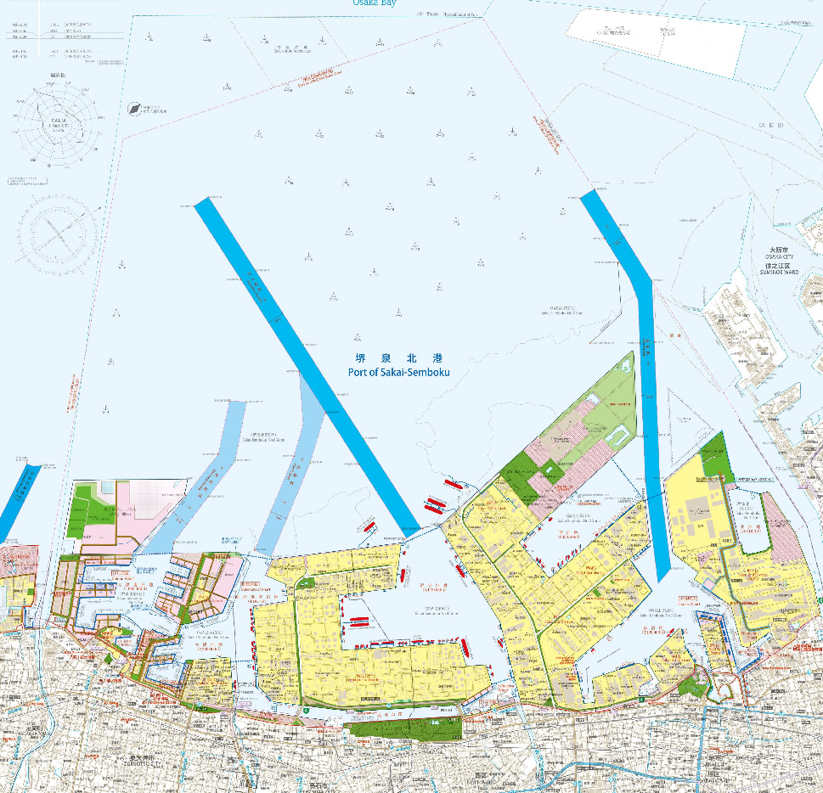
図１ 堺泉北港CNP形成計画の対象地区

その他、港湾工事の脱炭素化や藻場・干潟等のブルーカーボン生態系の造成・再生・保全等、港湾空間を活用した様々な脱炭素化の取組についても、柔軟にCNP形成計画に位置付けていくこととする。

２－４ 計画策定及び推進体制、進捗管理
今後、本計画は、大阪“みなと”カーボンニュートラルポート（ＣＮＰ）検討会の意見を踏まえ、堺泉北港の港湾管理者である大阪府が策定する。
策定後、同検討会を改組した上で定期的（年１回以上）に開催し、本計画の推進を図るとともに、計画の進捗状況を確認・評価するものとする。また、評価結果や政府の温室効果ガス削減目標、脱炭素化に資する技術の進展等を踏まえ、大阪港や阪南港の状況も考慮し、大阪府は適時適切に計画の見直しを行うものとする。
３． 温室効果ガス排出量の推計
２－３の対象範囲の対象港湾及び周辺地域全体について、エネルギー（燃料、電力）を消費している事業者の現在（2021年度時点）や将来のエネルギー使用量等をアンケートやヒアリング等により調査し、CO2排出量を推計した。
「公共ターミナル内」においては、コンテナの荷役機械、上屋、照明施設、船舶・車両は港湾統計や公表資料から推計した。コンテナ以外の荷役機械は、アンケート調査よりエネルギー使用量を把握し推計した。
「公共ターミナルを出入りする船舶・車両」においては、港湾統計及び全国輸出入コンテナ流動調査等の公表資料を用いて推計した。
「公共ターミナル外」においては、2021年度は、堺泉北港の港湾エリア（臨港地区及び臨港地区周辺地域）に立地する企業のうち、「地球温暖化対策の推進に関する法律に基づく温室効果ガス排出量算定・報告・公表制度」の報告対象である特定事業所排出者（※全ての事業所のエネルギー使用量合計が原油換算1,500kl/年以上の事業者の中で、事業所単体でも原油換算1,500kl/年以上となる事業所）を対象として、エネルギー使用量についてのアンケート及びヒアリングの結果を用いて推計を行い、エネルギー使用量が得られなかった企業については、同公表データ(2018年度)を用いて推計した。さらに、その他排出量が多いと想定される「大阪府気候変動対策の推進に関する条例」の特定事業者（※府全体における事業所のエネルギー使用量合計が原油換算1,500kl/年以上である事業者、連鎖化事業者のうち、府内に設置している加盟店を含む全ての事業所のエネルギー使用量合計が原油換算1,500kl/年以上である事業者、府内に使用の本拠の位置を有する自動車を100台以上使用する事業者）、倉庫業者についても、港湾エリアに立地する事業所は対象とし、アンケート結果を用いて排出量に追加した。
2013年度は、上記報告対象者のうち、同公表データ(201３年度)を用いて推計した。また、「大阪府気候変動対策の推進に関する条例」の特定事業者と倉庫業者のCO2排出量は、特定事業所排出者の2013年度と2021年度の比率を乗じて推計した。
なお、大阪“みなと”カーボンニュートラルポート（ＣＮＰ）検討会の構成員・特別構成員についても、アンケート及びヒアリングにより実態および将来計画を把握し、推計値に反映した。
※2021年度の推計値については、推計した時点における最新のデータを用いて推計した。

推計したCO2の排出量は表２のとおり。

表２ CO2排出量の推計（2013年度及び2021年度）
区分 | 対象地区 | 対象施設等 | 所有・管理者 | CO2排出量
ターミナル内 | コンテナ  ターミナル  （助松地区） | 港湾荷役機械  （船舶荷役機械） | 大阪港湾局  （港湾管理者）  堺泉北埠頭株式会社  （港湾運営会社） | 2013年度  約１７千トン  2021年度  約１２千トン
ターミナル内 | コンテナ  ターミナル  （助松地区） | 港湾荷役機械  （ヤード内荷役機械） | 堺泉北埠頭株式会社  （港湾運営会社）  港湾運送事業者 | 2013年度  約１７千トン  2021年度  約１２千トン
ターミナル内 | コンテナ  ターミナル  （助松地区） | 管理棟・照明施設・上屋・リーファー電源・その他施設等 | 大阪港湾局（港湾管理者）  堺泉北埠頭株式会社（港湾運営会社）、港湾運送事業者 | 2013年度  約１７千トン  2021年度  約１２千トン
ターミナル内 | 汐見地区 | 港湾荷役機械 | 港湾運送事業者 | 2013年度  約１７千トン  2021年度  約１２千トン
ターミナル内 | 汐見地区 | 照明施設・上屋 | 大阪港湾局（港湾管理者）  堺泉北埠頭株式会社（港湾運営会社）、港湾運送事業者 | 2013年度  約１７千トン  2021年度  約１２千トン
ターミナル内 | 汐見沖地区 | 港湾荷役機械 | 港湾運送事業者 | 2013年度  約１７千トン  2021年度  約１２千トン
ターミナル内 | 汐見沖地区 | 照明施設 | 大阪港湾局（港湾管理者）、  堺泉北埠頭株式会社（港湾運営会社） | 2013年度  約１７千トン  2021年度  約１２千トン
ターミナル内 | フェリー  ターミナル  （泉大津） | 旅客ターミナル | フェリー会社 | 2013年度  約１７千トン  2021年度  約１２千トン
ターミナル内 | その他  ターミナル | 港湾荷役機械 | 専用ターミナル事業者 | 2013年度  約１７千トン  2021年度  約１２千トン
ターミナル内 | その他  ターミナル | 上屋、管理棟・照明施設・ヤード内荷役機械、その他施設等 | 専用ターミナル事業者、大阪港湾局、堺泉北埠頭株式会社、港湾運送事業者 | 2013年度  約１７千トン  2021年度  約１２千トン
出入船舶・車両 | コンテナ  ターミナル  （助松地区） | 停泊中の船舶 | 船会社 | 2013年度  約２１４千トン  2021年度  約１６８千トン
出入船舶・車両 | コンテナ  ターミナル  （助松地区） | ターミナル外への輸送車両 | 貨物運送事業者 | 2013年度  約２１４千トン  2021年度  約１６８千トン
出入船舶・車両 | 汐見地区 | 停泊中の船舶 | 船会社 | 2013年度  約２１４千トン  2021年度  約１６８千トン
出入船舶・車両 | 汐見地区 | ターミナル外への輸送車両 | 貨物運送事業者 | 2013年度  約２１４千トン  2021年度  約１６８千トン
出入船舶・車両 | 汐見沖地区 | 停泊中の船舶 | 船会社 | 2013年度  約２１４千トン  2021年度  約１６８千トン
出入船舶・車両 | 汐見沖地区 | ターミナル外への輸送車両 | 貨物運送事業者 | 2013年度  約２１４千トン  2021年度  約１６８千トン
出入船舶・車両 | フェリー  ターミナル  （泉大津） | 停泊中の船舶 | 船会社 | 2013年度  約２１４千トン  2021年度  約１６８千トン
出入船舶・車両 | フェリー  ターミナル  （泉大津） | ターミナル外への輸送車両 | 貨物運送事業者 | 2013年度  約２１４千トン  2021年度  約１６８千トン
出入船舶・車両 | その他  ターミナル | 停泊中の船舶 | 船会社 | 2013年度  約２１４千トン  2021年度  約１６８千トン
出入船舶・車両 | その他  ターミナル | ターミナル外への輸送車両 | 貨物運送事業者 | 2013年度  約２１４千トン  2021年度  約１６８千トン
ターミナル外 | 臨海部立地産業 | 火力発電所、冷蔵・冷凍倉庫、石油化学工場、製鉄工場等及び付帯する港湾施設 | 発電事業者、倉庫事業者、石油化学事業者、鉄鋼事業者等 | 2013年度  約5,058千トン  2021年度  約4,855千トン
その他  （吸収源対策） | 堺2区  （人工干潟） |  | 大阪府 | -
※CO2排出量については暫定値であり、今後については要精査
※火力発電所のCO2排出量は電気・熱配分前の排出量

４． 温室効果ガス削減目標及び削減計画
４－１ 温室効果ガス削減目標
本計画における「２－１（２）港湾地域の面的・効率的な脱炭素化」に係る目標は以下のとおりとする。
（１）2030年度における目標
2013年度及び現在（2021年度）に比べ、CO2排出量をそれぞれ2,433千トン削減（46％削減）及び2,179千トン削減（43％削減）する。
具体的な取り組みについては、今後の検討会での議論、個別ヒアリングなどを通じ記載する。

（２）2050年における目標
本計画の対象範囲全体でのカーボンニュートラルを実現することとし、2013年度及び現在（2021年度）に比べ、CO2排出量をそれぞれ5,288千トン削減及び5,035万トン削減（100％削減）する。

４－２ 温室効果ガス削減計画
４－１（１）に掲げた目標を達成するために実施する事業は表３に示すとおり。
また、４－１（２）に掲げた目標を達成するための温室効果ガス削減計画は、脱炭素化に資する技術の進展等を踏まえ、今後の計画見直しの中で具体的に記載していく。
※以下の表については、今後の検討会での議論、個別ヒアリングなどを通じ今後記載。

表３ 2030年度及び2050年目標の達成に向けた温室効果ガス削減計画
区分 | CO2  排出量 | 対象  地区 | 対象  施設等 | 整備  内容 | 整備  主体 | 数量 | 整備年度 | CO2  削減量 | 備考
ターミナル内 | 2013年度  17千トン  2021年度  12千トン | コンテナ  ターミナル  （助松地区） |  |  |  |  |  | 2030年度  目標値  7.8千トン  2050年  目標値  17千トン
ターミナル内 | 2013年度  17千トン  2021年度  12千トン | 汐見地区 |  |  |  |  |  | 2030年度  目標値  7.8千トン  2050年  目標値  17千トン
ターミナル内 | 2013年度  17千トン  2021年度  12千トン | 汐見沖地区 |  |  |  |  |  | 2030年度  目標値  7.8千トン  2050年  目標値  17千トン
ターミナル内 | 2013年度  17千トン  2021年度  12千トン | フェリー  ターミナル  （泉大津） |  |  |  |  |  | 2030年度  目標値  7.8千トン  2050年  目標値  17千トン
ターミナル内 | 2013年度  17千トン  2021年度  12千トン | その他  ターミナル |  |  |  |  |  | 2030年度  目標値  7.8千トン  2050年  目標値  17千トン
出入船舶・車両 | 2013年度  214千トン  2021年度  168千トン | コンテナ  ターミナル  （助松地区） |  |  |  |  |  | 2030年度  目標値  98千トン  2050年  目標値  214千トン
出入船舶・車両 | 2013年度  214千トン  2021年度  168千トン | 汐見地区 |  |  |  |  |  | 2030年度  目標値  98千トン  2050年  目標値  214千トン
出入船舶・車両 | 2013年度  214千トン  2021年度  168千トン | 汐見沖地区 |  |  |  |  |  | 2030年度  目標値  98千トン  2050年  目標値  214千トン
出入船舶・車両 | 2013年度  214千トン  2021年度  168千トン | フェリー  ターミナル  （泉大津） |  |  |  |  |  | 2030年度  目標値  98千トン  2050年  目標値  214千トン
出入船舶・車両 | 2013年度  214千トン  2021年度  168千トン | その他  ターミナル |  |  |  |  |  | 2030年度  目標値  98千トン  2050年  目標値  214千トン
ターミナル外 | 2013年度  5,058千トン  2021年度  4,855千トン | 臨海部  立地産業 |  |  |  |  |  | 2030年度  目標値  2,327千トン  2050年  目標値  5,058千トン
その他（吸収源対策） | ― | 堺2区  （人工干潟） |  |  |  |  |  | 吸収量  （精査中）
５． 水素・燃料アンモニア等供給目標及び供給計画
（１） 需要推計・供給目標
本計画における「２－１（１）水素・燃料アンモニア等のサプライチェーンの拠点としての受入環境の整備」に係る目標は、以下の①、②の需要推計に基づく水素・燃料アンモニア等の需要量に対応した供給量とする。
推計方法については、化石燃料が水素・アンモニア等に置き換わると仮定し、換算量を推計した。具体的には、表３のCO2削減量を熱量に換算し、その熱量が得られる水素量を算出することとした。
【参考】次世代エネルギーに換算した場合の重量・体積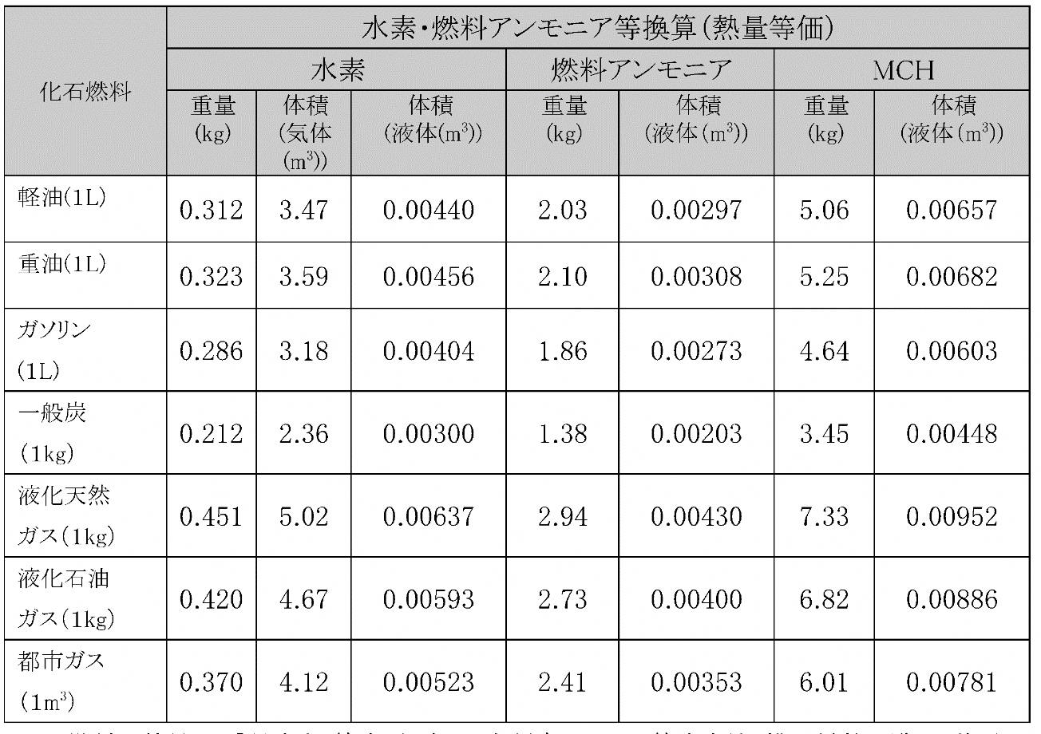
※化石燃料の熱量は、「環境省：算定・報告・公表制度における算定方法・排出係数一覧」に基づき、軽油37.7MJ/L、重油39.1MJ/L、ガソリン34.6MJ/L、一般炭25.7MJ/kg、液化天然ガス54.6MJ/kg、液化石油ガス50.8MJ/kg、都市ガス44.8MJ/m3 とした。
※次世代エネルギーの熱量及び密度は、「エネルギー総合工学研究所：図解でわかるカーボンリサイクル」「NPO 法人国際環境経済研究所HP」に基づき、水素（気体）は121MJ/kg で0.0899kg/m3、液化水素は121MJ/kg で70.8kg/m3、燃料アンモニアは18.6MJ/kg で682kg/m3、MCH は7.45MJ/kgで770kg/m3とした。
（出典：「CNP 形成計画」策定マニュアル初版（令和3年12月、国土交通省港湾局））

① ４．の「表３ 2030年度及び2050年目標の実現に向けた温室効果ガス削減計画」に対応した水素・燃料アンモニア等需要量

表４ 需要量（水素換算量）
 | 堺泉北港
2030年度 | 2,339千トン
2050年 | 5,085千トン
※現時点で具体的な取り組みに関しては検討中のため、水素換算量のみを記載している

② 水素・燃料アンモニア等の供給量
水素・燃料アンモニア等の将来の供給計画の検討状況を踏まえ、今後整理する。

表５ 堺泉北港における水素・燃料アンモニア等供給量
（ポテンシャル量の全量が水素に置き換わると仮定した場合）
 | 年次 | 堺泉北港
需要量 | 2030年度 | 検討中
需要量 | 2050年 | 検討中
供給量  （港内で製造） | 2030年度 | 検討中
供給量  （港内で製造） | 2050年 | 検討中
供給量  （輸入量） | 2030年度 | 検討中
供給量  （輸入量） | 2050年 | 検討中

（２） 水素・燃料アンモニア等に係る供給施設整備計画
水素・燃料アンモニア等の将来の需要量等の検討状況を踏まえ、今後整理する。

（３） 水素・燃料アンモニア等のサプライチェーンの強靭化に関する計画
水素・燃料アンモニア等の将来の需要量等の検討状況を踏まえ、今後整理する。

６．港湾・産業立地競争力の向上に向けた方策
今後、LNG発電所での水素・合成メタン混焼・専焼やメタネーション、既存ボイラー燃料のアンモニア・バイオマス・合成メタンへの転換等によるエネルギー分野の脱炭素化の取組を可能とする港湾インフラの計画・整備を着実に進める。
また、港湾荷役機械等のFC化等によりターミナル内の脱炭素化を図るとともに、停泊中の船舶への陸上電力供給設備の導入により、脱炭素化に必要となる環境整備に取り組む。
さらに、大阪“みなと”CNP 検討会を改組した上で定期的に開催し、液化水素、液化アンモニア、MCH（メチルシクロヘキサン）、合成メタンなどの輸送・貯蔵・利活用に係る実証事業の積極的な誘致、水素・燃料アンモニア等実装に向けた課題の抽出・対応の検討等を実施するとともに、LNG・合成メタンのバンカリング拠点の形成に向け、実施上の課題やその対応方策等を検討する。
さらに、埠頭再編による内航ＲＯＲＯ機能強化を図り、モーダルシフトを推進するほか、海洋・港湾環境プログラム（グリーンアウォード）に基づく認証船舶の利用促進やESIプログラム等の取組に参画する。
これら一連の取組を通じて、SDGs やESG 投資に関心の高い荷主・船会社の寄港を誘致し、国際競争力の強化を図るとともに、港湾の利便性向上を通じて、産業立地や投資を呼び込む港湾をめざす。

７．ロードマップ
堺泉北港のCNP形成に向けて、現時点で想定されている取組について、ロードマップを示す。

①ターミナル内
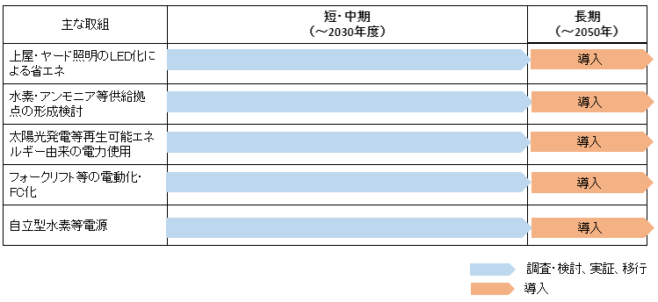
上記ロードマップは現段階でのイメージであり、今後、検討会での議論を踏まえ決定していく予定

②ターミナルを出入りする船舶・車両
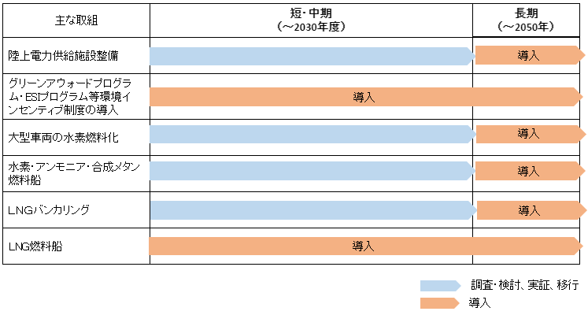
上記ロードマップは現段階でのイメージであり、今後、検討会での議論を踏まえ決定していく予定

⓷ターミナル外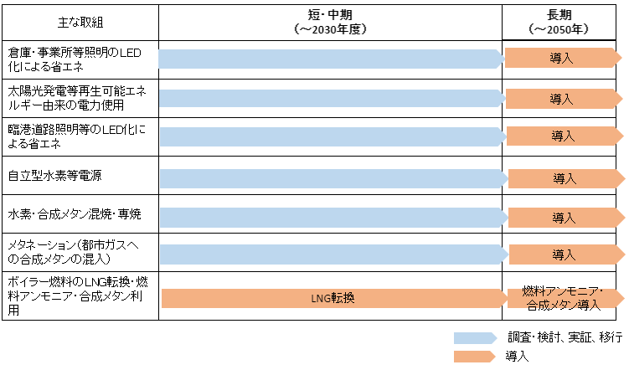
上記ロードマップは現段階でのイメージであり、今後、検討会での議論を踏まえ決定していく予定

④その他
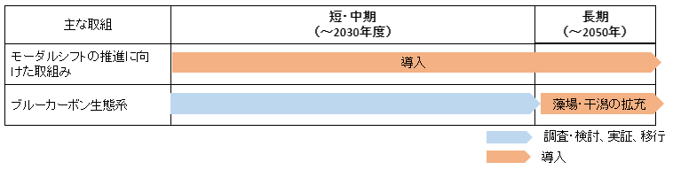
上記ロードマップは現段階でのイメージであり、今後、検討会での議論を踏まえ決定していく予定

